

Dominos’s Pizza inicia un programa de apoyo a organizaciones locales de barrios en los que se establece

Domino's Pizza abre nueva tienda en Fuenlabrada e inicia un acuerdo para apoyar a la “Asociación Espiral Loranca”

- Domino’s Pizza inicia con esta apertura la colaboración con la Asociación Espiral Loranca, a la que donará íntegramente la recaudación de las ventas del primer día de la tienda, que irán destinadas a comprar material escolar, de protección frente a la COVID y alimentos para personas del barrio en situación de vulnerabilidad.

- El nuevo Domino’s Pizza de Fuenlabrada, situado en la calle Laurel 2, cuenta con 180m2 y ha supuesto la creación de 23 nuevos puestos de trabajo.

Madrid, 10 de noviembre de 2020.- Domino's Pizza, la marca de pizzas delivery líder en el mundo, abre su tercera tienda en Fuenlabrada en la calle Laurel, 2. Como parte de su política de responsabilidad social, el nuevo Domino´s Pizza, inicia un acuerdo de colaboración con una organización local, en este caso la Asociación Espiral Loranca, con el que pretende mejorar la vida de las personas de los barrios en los que se establece. Esta nueva tienda está gestionada directamente por la marca y su apertura ha supuesto la creación de 23 puestos de trabajo en la zona.
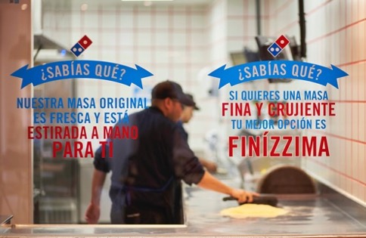
Una apertura solidaria

Con esta inauguración, Domino’s Pizza va a colaborar con el Centro de Día para la infancia con el que la Asociación Espiral Loranca trabaja para ayudar a menores en situación de vulnerabilidad y a sus familias, promoviendo el desarrollo integral de estas niñas y niños, a través de programas de apoyo y refuerzo educativo, ocio saludable y habilidades personales y sociales.

Esta aportación forma parte del compromiso de la marca por ayudar a mejorar la vida de las personas de los barrios en los que opera y se suma a otras colaboraciones que ya mantiene en Madrid con organizaciones como la Asociación del Síndrome de Phelan-McDermid, Fundación Theodora o Fundación West, entre otras.

La colaboración con la Asociación Espiral Loranca comienza con la donación de la recaudación íntegra del día de apertura y continuará en el tiempo con otras acciones como voluntariado del equipo de la tienda con la asociación, donaciones de producto, talleres formativos para los jóvenes y prácticas laborales, entre otras.

Las mejores pizzas para disfrutar en el local o recibirlas a domicilio

Puedes disfrutar de tu pizza Domino’s en su la nueva tienda de la calle Laurel, que cuenta con un local de 180m2 o, si lo prefieres, también puedes recogerla o pedirla a domicilio.

Para celebrar esta nueva apertura en Fuenlabrada, Domino´s presenta una oferta especial con todas sus pizzas mediadas a 5€ para recoger en el local, hasta el 25 de noviembre.

En la nueva tienda Domino’s de Fuenlabrada se podrá disfrutar de la última novedad de la marca, la nueva “Parmesana Carbonara”, elaborada con una receta propia única, que incluye doble de bacon en dos texturas, la mezcla perfecta de quesos con el parmesano como protagonista, y una cremosa e irresistible salsa mornay.

Para que hagamos nuestras propias catas comparativas y descubramos que la nueva “Parmesana Carbonara” y la “BBQ Texas Crispy” de Domino’s están en el pódium de las mejores pizzas carbonara y barbacoa que puedas probar, Domino’s Pizza está regalando cientos de pizzas a través de sus redes sociales a través de diferentes retos y sorteos.

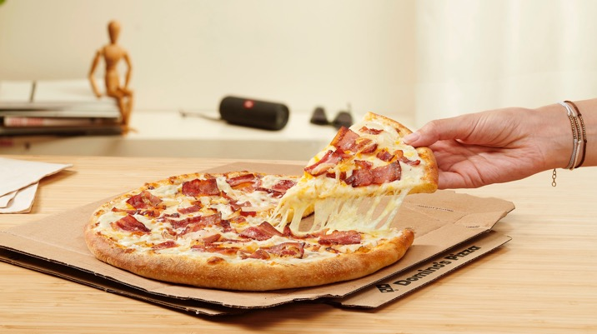
Domino´s Pizza cuenta también con una oferta de pizzas sin gluten que se elaboran al momento con estrictos protocolos de seguridad y que acaba de ser premiada por la Federación de Asociaciones de Celiacos de España (FACE).

Todas las pizzas del nuevo Domino´s de Pontevedra se preparan y sirven con un completo protocolo “Zero Contact”, que garantiza la seguridad de los alimentos y del servicio en todo momento.

Domino's Pizza Laurel 2
Horario: D a J de 13:00 a 00:00 (V y S de 13:00 a 00:30)

Sobre Domino’s Pizza:

Fundada en 1960 en Michigan (EEUU), Domino’s Pizza es la marca líder mundial en el servicio de pizzas a domicilio. Actualmente, cuenta con más de 17.000 tiendas en más de 90 países. En España, la marca está operada por Alsea Iberia, grupo de restauración multimarca líder en España y América Latina. Domino´s Pizza está presente en todas las provincias españolas, con más de 330 tiendas, entre propias y franquiciadas.
www.dominospizza.es

Contacto para prensa:
ALSEA  comunicacion@alsea.net / +34 913829800 | SPECTER COMUNICACION  Rosalía del Rio  rdelrio@spectercomunicacion.com / 692 452 452  Marta Montesinos  mmontesinos@spectercomunicacion.com / 672 433 866

Comunidad:   | Descarga nuestras Apps:  

